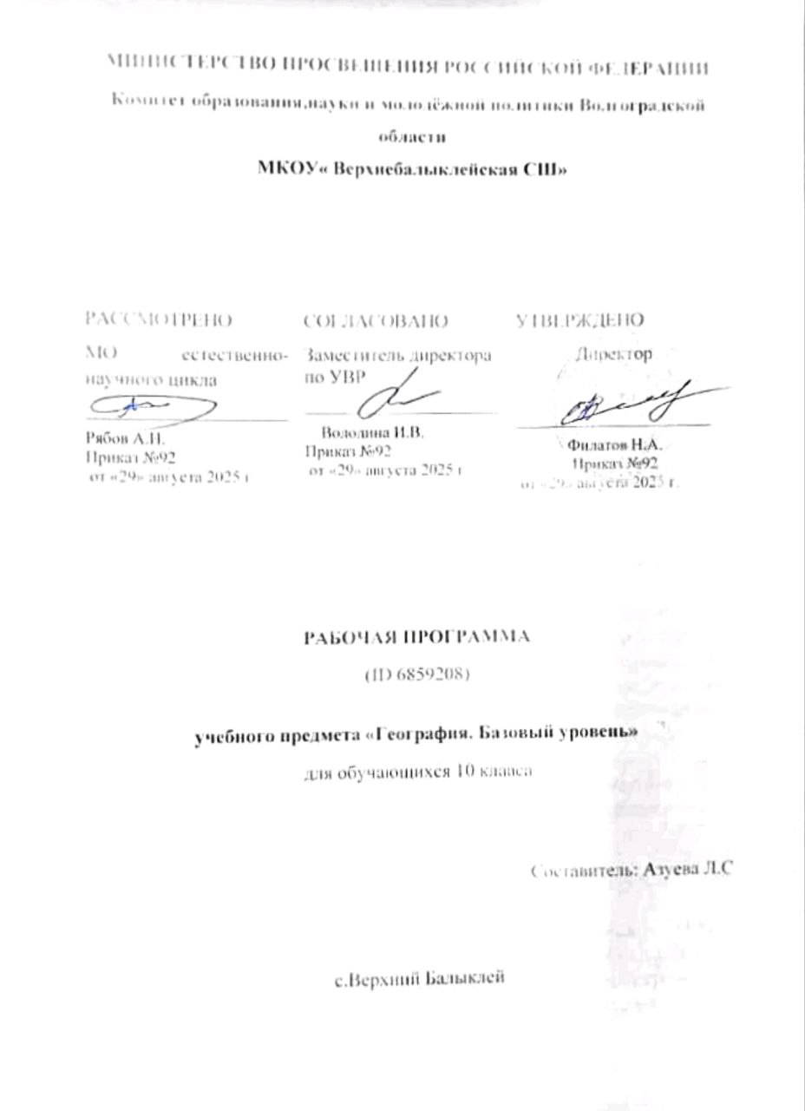

ПОЯСНИТЕЛЬНАЯ ЗАПИСКА
Рабочая программа по географии среднего общего образования на базовом уровне составлена на основе Требований к результатам освоения основной образовательной программы среднего общего образования, представленных в федеральном государственном образовательном стандарте среднего общего образования, а также на основе характеристики планируемых результатов духовно-нравственного развития, воспитания и социализации обучающихся, представленных в федеральной рабочей программе воспитания.
Рабочая программа среднего общего образования на базовом уровне отражает основные требования Федерального государственного образовательного стандарта среднего общего образования к личностным, метапредметным и предметным результатам освоения образовательных программ и составлена с учётом Концепции развития географического образования в Российской Федерации, принятой на Всероссийском съезде учителей географии и утверждённой Решением Коллегии Министерства просвещения и науки Российской Федерации от 24.12.2018 года.
ОБЩАЯ ХАРАКТЕРИСТИКА ПРЕДМЕТА «ГЕОГРАФИЯ»
География – это один из немногих учебных предметов, способных успешно выполнить задачу интеграции содержания образования в области естественных и общественных наук.
В основу содержания учебного предмета положено изучение единого и одновременно многополярного мира, глобализации мирового развития, фокусирования на формировании у обучающихся целостного представления о роли России в современном мире. Факторами, определяющими содержательную часть, явились интегративность, междисциплинарность, практико-ориентированность, экологизация и гуманизация географии, что позволило более чётко представить географические реалии происходящих в современном мире геополитических, межнациональных и межгосударственных, социокультурных, социально-экономических, геоэкологических событий и процессов.
ЦЕЛИ ИЗУЧЕНИЯ ПРЕДМЕТА «ГЕОГРАФИЯ»
Цели изучения географии на базовом уровне в средней школе направлены на:
1) воспитание чувства патриотизма, взаимопонимания с другими народами, уважения культуры разных стран и регионов мира, ценностных ориентаций личности посредством ознакомления с важнейшими проблемами современности, c ролью России как составной части мирового сообщества;
2) воспитание экологической культуры на основе приобретения знаний о взаимосвязи природы, населения и хозяйства на глобальном, региональном и локальном уровнях и формирование ценностного отношения к проблемам взаимодействия человека и общества;
3) формирование системы географических знаний как компонента научной картины мира, завершение формирования основ географической культуры;
4) развитие познавательных интересов, навыков самопознания, интеллектуальных и творческих способностей в процессе овладения комплексом географических знаний и умений, направленных на использование их в реальной действительности;
5) приобретение опыта разнообразной деятельности, направленной на достижение целей устойчивого развития.
МЕСТО УЧЕБНОГО ПРЕДМЕТА «ГЕОГРАФИЯ» В УЧЕБНОМ ПЛАНЕ
Учебным планом на изучение географии на базовом уровне в 10-11 классах отводится 68 часов: по одному часу в неделю в 10 и 11 классах.

ТЕМАТИЧЕСКОЕ ПЛАНИРОВАНИЕ
10 КЛАСС
№ п/п | Наименование разделов и тем программы | Количество часов |  |  | Электронные (цифровые) образовательные ресурсы
№ п/п | Наименование разделов и тем программы | Всего | Контрольные работы | Практические работы | Электронные (цифровые) образовательные ресурсы
Раздел 1. ГЕОГРАФИЯ КАК НАУКА
1.1 | Традиционные и новые методы в географии. Географические прогнозы | 1
1.2 | Географическая культура | 1
Итого по разделу |  | 2
Раздел 2. Раздел. ПРИРОДОПОЛЬЗОВАНИЕ И ГЕОЭКОЛОГИЯ
2.1 | Географическая среда | 1
2.2 | Естественный и антропогенный ландшафты | 1 |  | 0.5
2.3 | Проблемы взаимодействия человека и природы | 2 |  | 0.5
2.4 | Природные ресурсы и их виды | 2 |  | 1
Итого по разделу |  | 6
Раздел 3. СОВРЕМЕННАЯ ПОЛИТИЧЕСКАЯ КАРТА
3.1 | Политическая география и геополитика | 1
3.2 | Классификации и типология стран мира | 2
Итого по разделу |  | 3
Раздел 4. НАСЕЛЕНИЕ МИРА
4.1 | Численность и воспроизводство населения | 2 |  | 1
4.2 | Состав и структура населения | 2 |  | 1
4.3 | Размещение населения | 2 |  | 0.5
4.4 | Качество жизни населения | 1 |  | 0.5
Итого по разделу |  | 7
Раздел 5. МИРОВОЕ ХОЗЯЙСТВО
5.1 | Состав и структура мирового хозяйства. Международное географическое разделение труда | 2 |  | 0.5
5.2 | Международная экономическая интеграция | 1
5.3 | География главных отраслей мирового хозяйства. Промышленность мира | 6 |  | 1
5.4 | Сельское хозяйство мира | 2
5.5 | Сфера нематериального производства. Мировой транспорт | 3
Итого по разделу |  | 14
Резервное время |  | 2 | 2
ОБЩЕЕ КОЛИЧЕСТВО ЧАСОВ ПО ПРОГРАММЕ |  | 34 | 2 | 6.5

ПОУРОЧНОЕ ПЛАНИРОВАНИЕ
10 КЛАСС
№ п/п | Тема урока | Количество часов |  |  | Дата изучения | Электронные цифровые образовательные ресурсы
№ п/п | Тема урока | Всего | Контрольные работы | Практические работы | Дата изучения | Электронные цифровые образовательные ресурсы
1 | Традиционные и новые методы исследований в географии. Источники географической информации | 1
2 | Элементы географической культуры. Их значимость для представителей разных профессий | 1
3 | Географическая среда как геосистема. Географическая и окружающая среда | 1
4 | Естественный и антропогенный ландшафты. Практическая работа "Классификация ландшафтов с использованием источников географической информации" | 1 |  | 0.5
5 | Проблемы взаимодействия человека и природы.Опасные природные явления, климатические изменения, их последствия | 1
6 | Стратегия устойчивого развития. ООПТ. Объекты Всемирного природного и культурного наследия. Практическая работа "Определение целей и задач учебного исследования, связанного с опасными природными явлениями и (или) глобальными изменениями климата и (или) загрязнением Мирового океана, выбор формы фиксации результатов наблюдения/исследования" | 1 |  | 0.5
7 | Природные ресурсы и их виды. Природно-ресурсный капитал регионов, крупных стран, в том числе России. Ресурсообеспеченность. Практическая работа "Оценка природно-ресурсного капитала одной из стран (по выбору) по источникам географической информации" | 1 |  | 0.5
8 | Агроклиматические ресурсы. Рекреационные ресурсы. Практическая работа "Определение ресурсообеспеченности стран отдельными видами природных ресурсов" | 1 |  | 0.5
9 | Резервный урок. Обобщение знаний по Разделам "География как наука. Природопользование и геоэкология | 1
10 | Теоретические основы геополитики как науки. Политическая география и геополитика. Политическая карта мира и изменения, на ней происходящие. Новая многополярная модель политического мироустройства. ПГП. Специфика России как евразийского и приарктического государства | 1
11 | Основные типы стран: критерии их выделения | 1
12 | Формы правления государств мира, унитарное и федеративное устройство. | 1
13 | Численность населения мира. Теория демографического перехода. Воспроизводство населения, его типы. Практическая работа "Определение и сравнение темпов роста населения крупных по численности населения стран, регионов мира" | 1 |  | 0.5
14 | Демографическая политика и её направления. Теория демографического перехода. Практическая работа "Объяснение особенности демографической политики в странах с различным типом воспроизводства населения" | 1 |  | 0.5
15 | Возрастной и половой состав населения мира. Практическая работа "Сравнение половой и возрастной структуры в странах различных типов воспроизводства населения на основе анализа половозрастных пирамид" | 1 |  | 0.5
16 | Структура занятости населения. Этнический и религиозный состав населения. Религии. География культуры в системе географических наук. Практическая работа "Прогнозирование изменений возрастной структуры отдельных стран на основе анализа различных источников географической информации" | 1 |  | 0.5
17 | Географические особенности размещения населения и факторы, его определяющие. Плотность населения, ареалы высокой и низкой плотности населения. Миграции населения: причины, основные типы и направления. | 1
18 | Расселение населения: типы и формы. Урбанизация. Городские агломерации и мегалополисы мира. Практическая работа "Сравнение и объяснение различий в соотношении городского и сельского населения разных регионов мира на основе анализа статистических данных" | 1 |  | 0.5
19 | Качество жизни населения, показатели. ИЧР. Практическая работа "Объяснение различий в показателях качества жизни населения в отдельных регионах и странах мира на основе анализа источников географической информации" | 1 |  | 0.5
20 | Мировое хозяйство: определение и состав. Отраслевая, территориальная и функциональная структура | 1
21 | МГРТ. Отрасли международной специализации. Аграрные, индустриальные и постиндустриальные страны. Роль и место России в МГРТ. Практическая работа "Сравнение структуры экономики аграрных, индустриальных и постиндустриальных стран". | 1 |  | 0.5
22 | МЭИ. Крупнейшие международные отраслевые и региональные интеграционные группировки. Роль ТНК в современной мировой экономике | 1
23 | Географические особенности размещения основных видов сырьевых и топливных ресурсов. Страны-лидеры по запасам и добыче нефти, природного газа и угля | 1
24 | ТЭК мира: основные этапы развития, «энергопереход». География отраслей топливной промышленности | 1
25 | Мировая электроэнергетика. Структура мирового производства электроэнергии и её географические особенности. Роль России. Практическая работа "Представление в виде диаграмм данных о динамике изменения объёмов и структуры производства электроэнергии в мире" | 1 |  | 0.5
26 | Металлургия мира. Географические особенности сырьевой базы. Ведущие страны-производители и экспортёры продукции чёрных и цветных металлов | 1
27 | Машиностроительный комплекс мира. Ведущие страны-производители и экспортёры продукции автомобилестроения, авиастроения и микроэлектроники | 1
28 | Химическая промышленность. Ведущие страны-производители и экспортёры продукции. Лесопромышленный комплекс мира. Ведущие страны - производители продукции и влияние химической и лесной промышленности на окружающую среду | 1
29 | Географические различия в обеспеченности земельными ресурсами. Земельный фонд мира, его структура. Современные тенденции развития отрасли. Органическое сельское хозяйство | 1
30 | Резервный урок. Контрольная работа по теме "География главных отраслей мирового хозяйства" / Всероссийская проверочная работа | 1 | 1
31 | Всероссийская проверочная работа | 1 | 1
32 | Растениеводство и животноводство. География. Ведущие экспортёры и импортёры. Влияние на окружающую среду. Практическая работа "Определение направления грузопотоков продовольствия на основе анализа статистических материалов и создание карты "Основные экспортёры и импортёры продовольствия" | 1 |  | 0.5
33 | Сфера нематериального производства. Мировой транспорт. Роль разных видов транспорта в современном мире. Основные международные магистрали и транспортные узлы. Мировая система НИОКР | 1
34 | Международные экономические отношения: основные формы и факторы, влияющие на их развитие. География международных финансовых центров. Мировая торговля и туризм | 1
ОБЩЕЕ КОЛИЧЕСТВО ЧАСОВ ПО ПРОГРАММЕ |  | 34 | 2 | 6.5

